Vợt cầu lông VNB Carbon Training 150g chính hãng

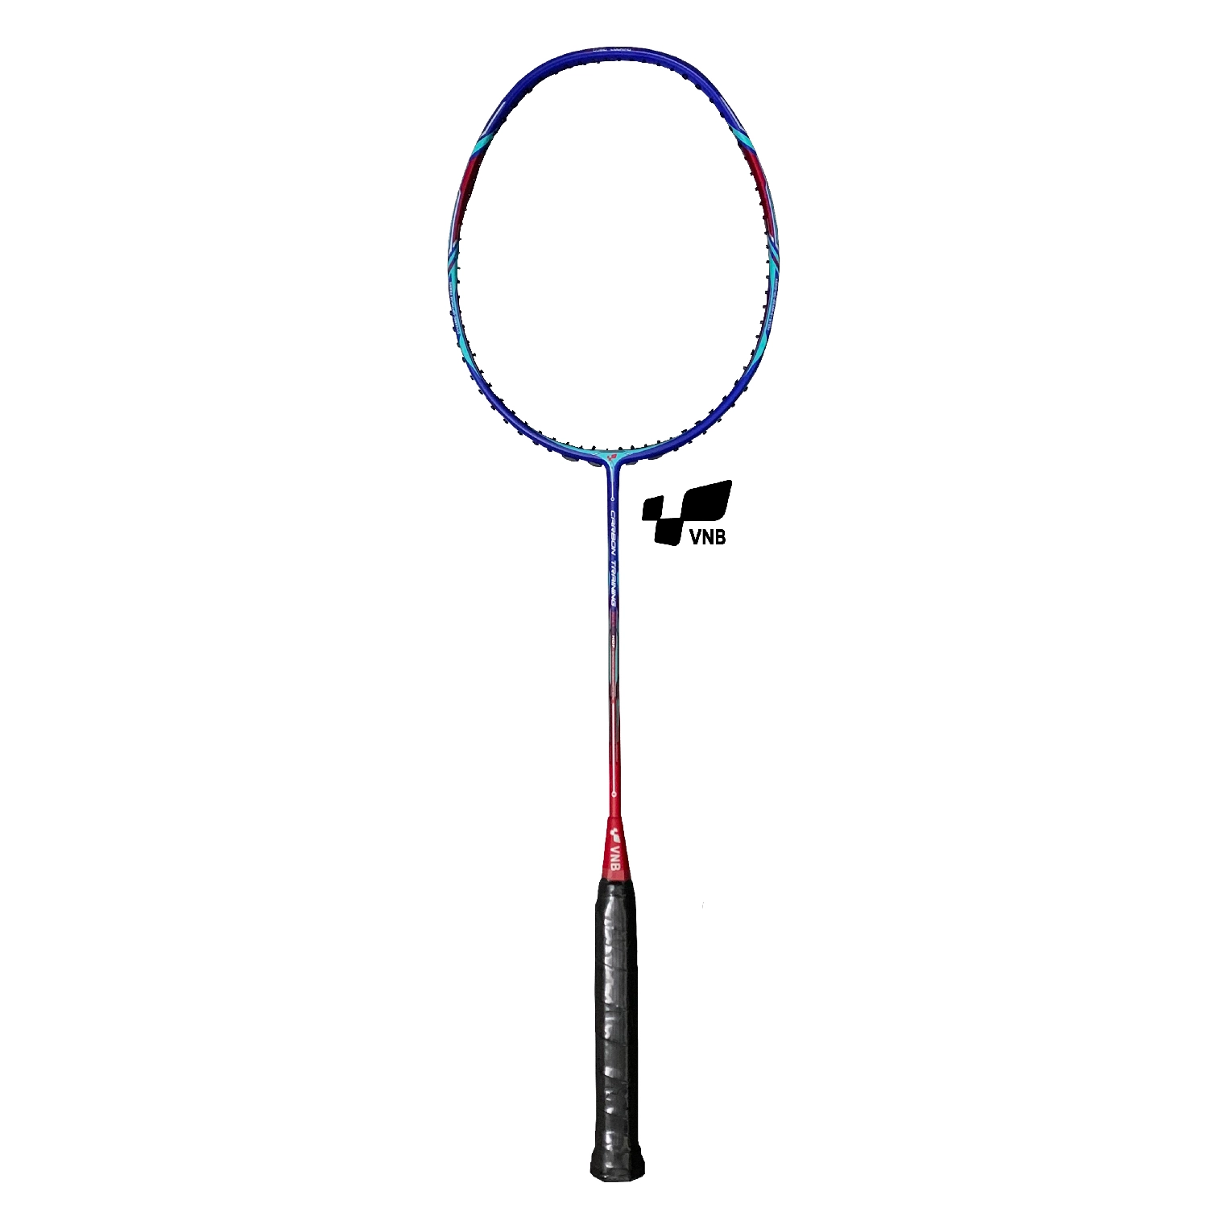
698.000 ₫
- Độ dẻo: Trung bình.
- Khung vợt: High Modulus Graphite + Carbon Fiber
- Thân vợt: High Modulus Graphite + Carbon Fiber
- Trọng lượng: 150 +- 5 gam
- Chu vi cán vợt: S2 (G4, 5)
- Sức căng tối đa: 28-30 LBS (13.6kg)
- Điểm cân bằng: 310 +- 5 mm
- Màu sắc: Đỏ/ Xanh tím

Vợt cầu lông VNB TC88B chính hãng
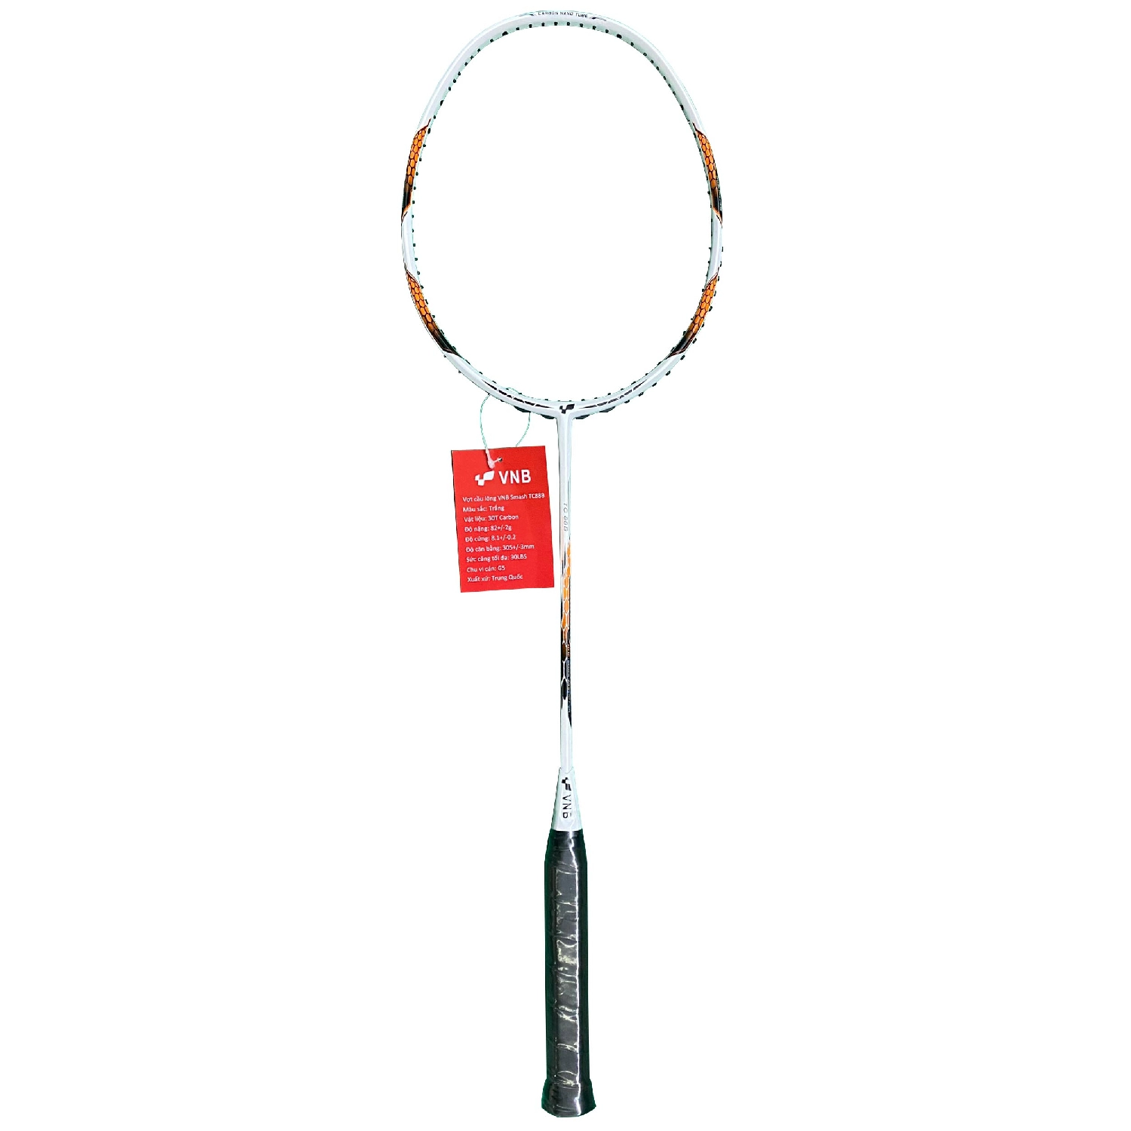
799.000 ₫
- Điểm cân bằng: 305 ± 3mm - Nặng Đầu
- Trọng lượng: 82 ± 2g - 4U
- Độ cứng đũa: 8.1 - Khá Cứng
- Vật liệu khung vợt: Carbon High Modulus Graphite 30T
- Vật liệu đũa vợt: Carbon High Modulus Graphite 30T
- Sức căng tối đa: 30LBS - 13,6KG
- Chu vi cán vợt: G5

Vợt cầu lông Lining Axforce Cannon Pro Limited 2026 chính hãng
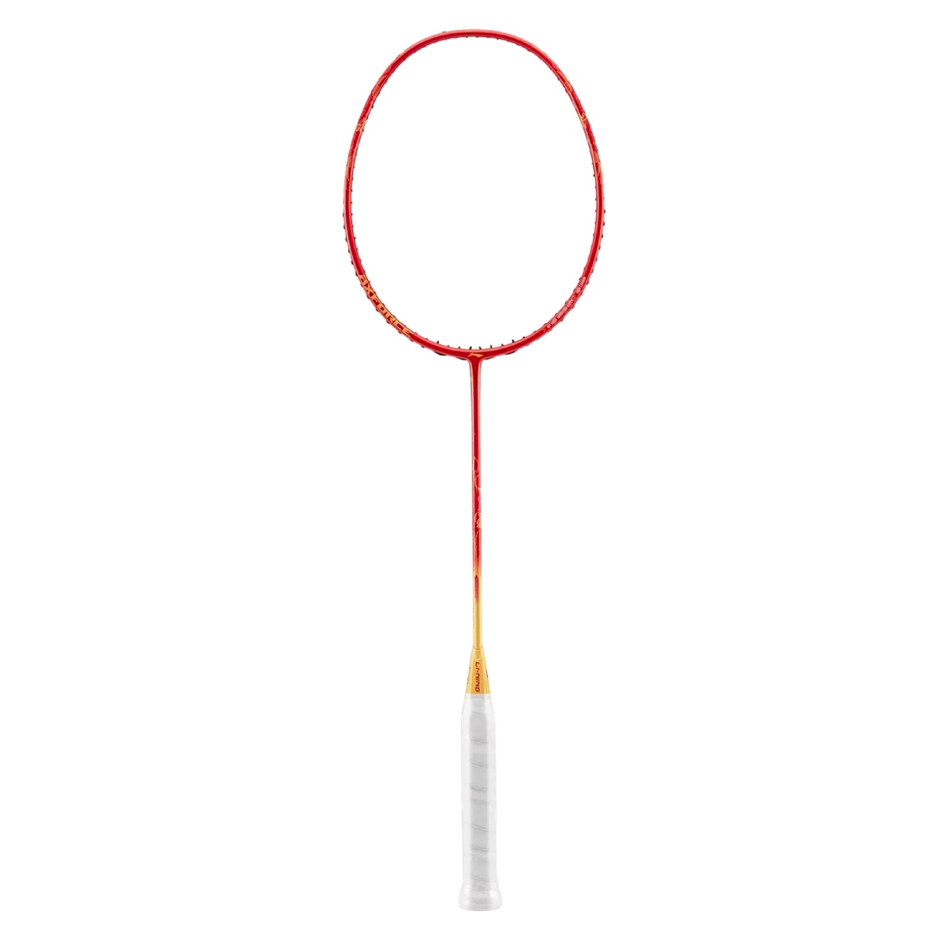
1.900.000 ₫
- Thương hiệu: Lining
- Trọng lượng: 5U, 4U
- Chu vi cán vợt: G5
- Điểm cân bằng: Nặng đầu
- Độ cứng thân vợt: Dẻo
- Chiều dài vợt cầu lông Lining Axforce Cannon Pro Limited 2026: 675 mm
- Đường kính thân: 6.8 mm
- Chất liệu khung: Carbon Fiber
- Chất liệu thân vợt: High Modulus Carbon
- Mức căng tối đa: 28 - 29 lbs (~12.7 - 13kg)

Vợt cầu lông Felet Woven Eighty 8 chính hãng
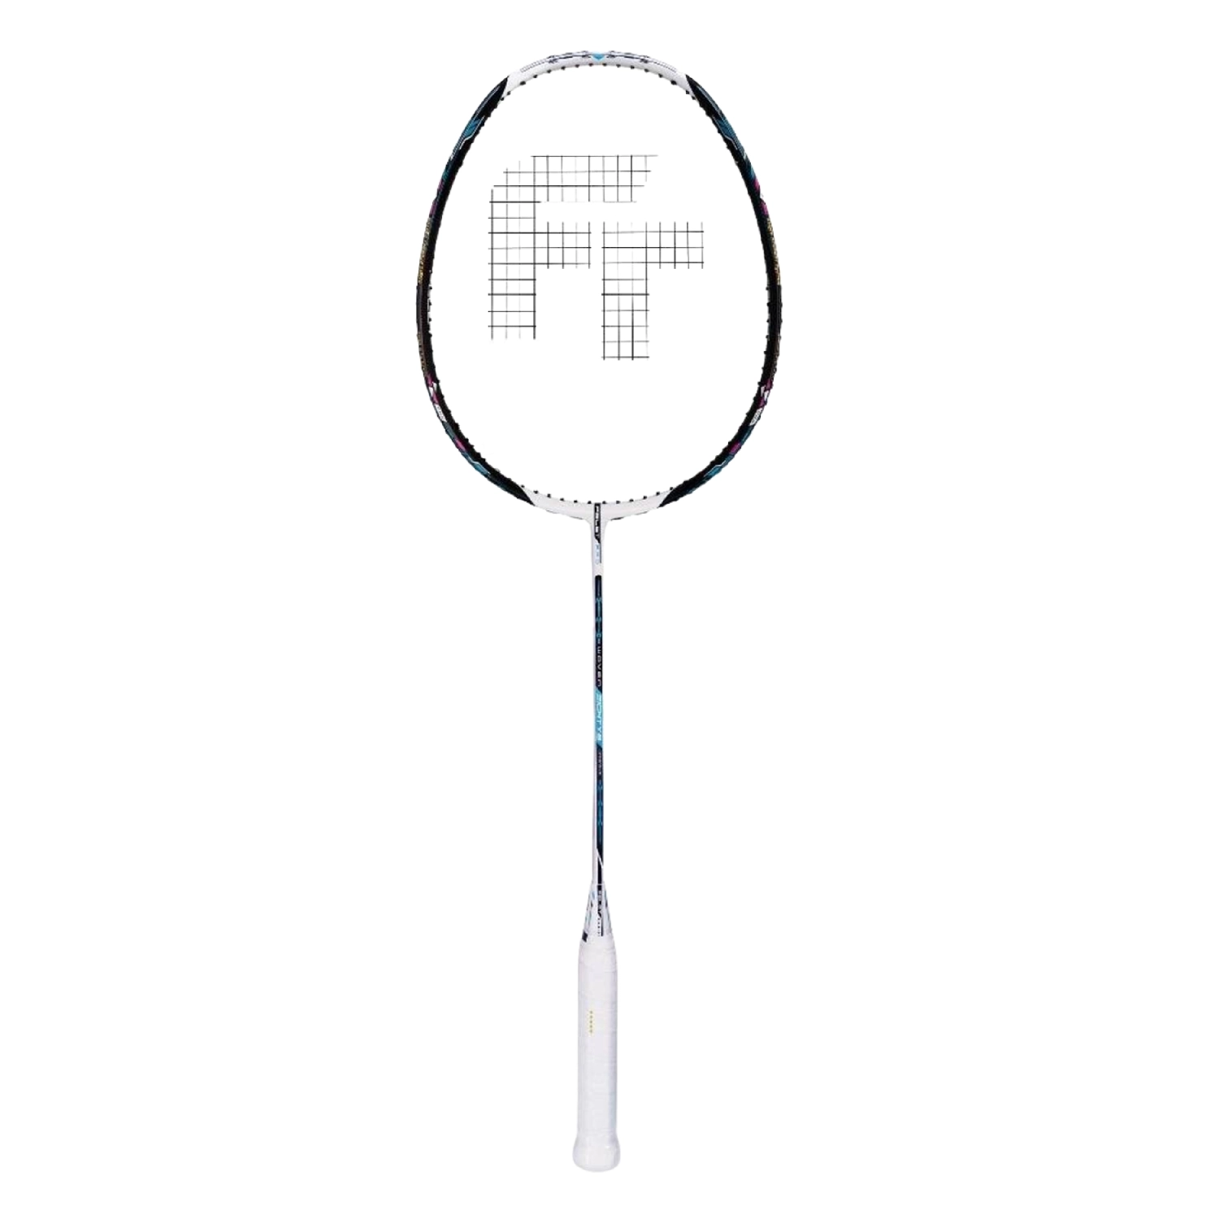
2.619.000 ₫
- Thương hiệu: Felet
- Chiều dài vợt: 675mm
- Điểm cân bằng: Hơi nặng đầu
- Chất liệu: WOVEN HIGH-TECH COMPOSITE MATERIALS + NANO BOOSTER TUBE + 40 TONNE NANO SCIENCE
- Trọng lượng Vợt cầu lông Felet Woven Eighty 8: 3U, 4U
- Độ cứng: Trung bình
- Điểm cân bằng: 295 +- 3mm
- Mức căng dây vợt: 35 lbs

Vợt Cầu Lông Victor Thruster Ryuga Muse F chính hãng
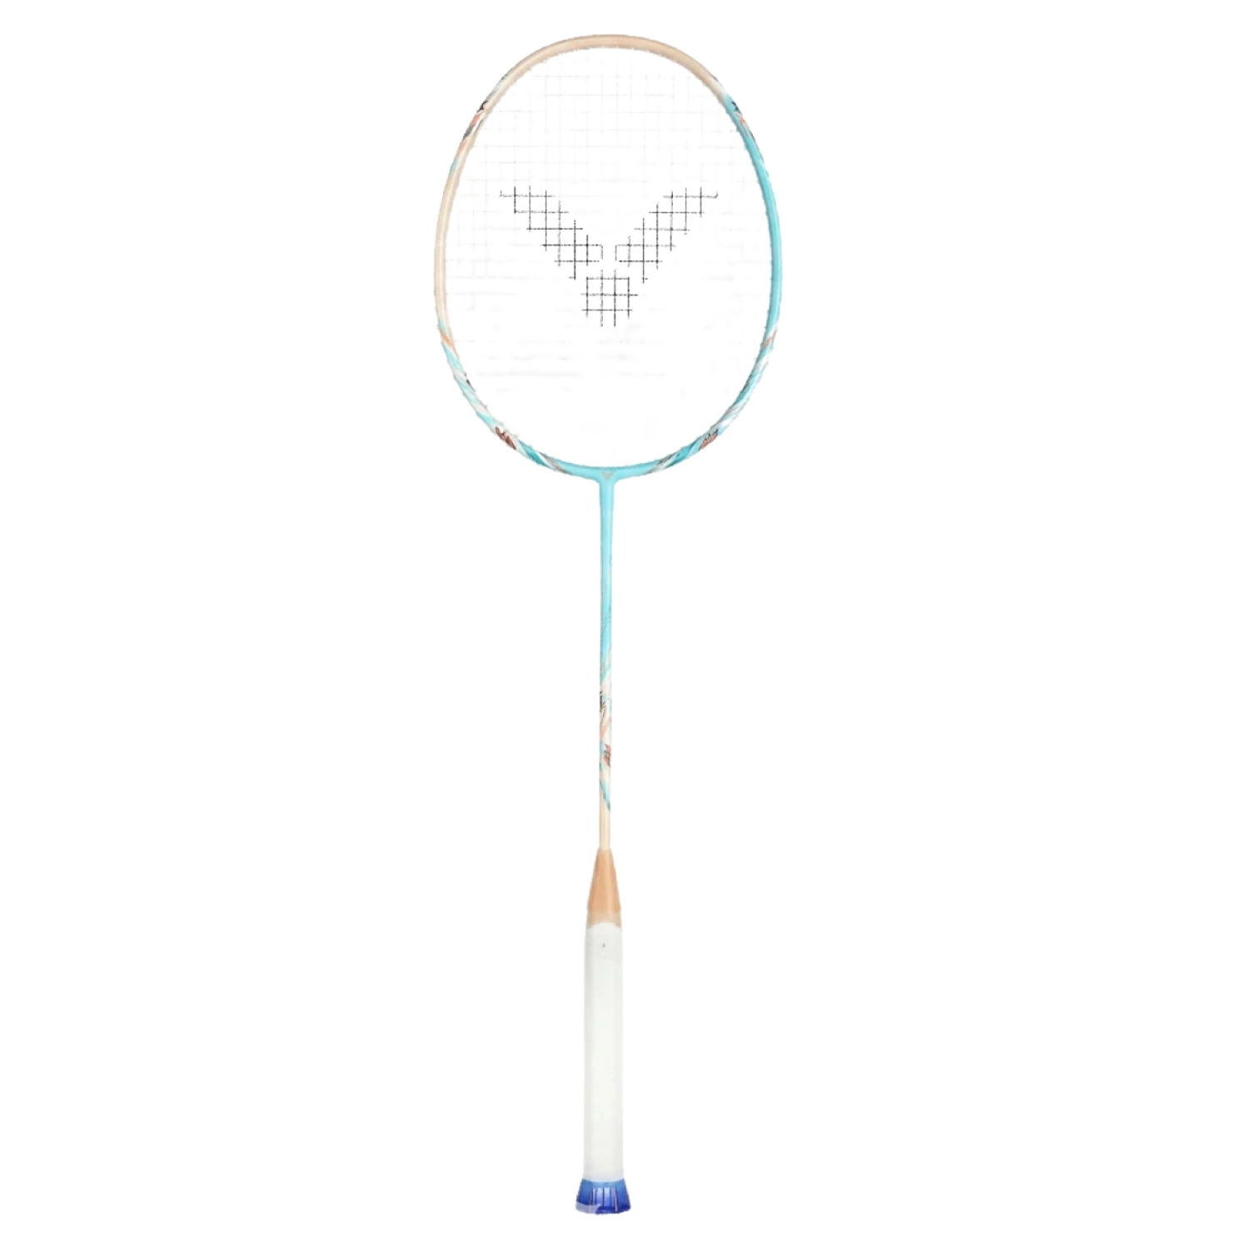
3.300.000 ₫
- Thương hiệu: Victor
- Trọng lượng: 5U
- Độ cứng: Hơi cứng
- Chu vi cán vợt cầu lông Victor Thruster Ryuga Muse F: G6
- Độ căng tối đa: ≤ 30 lbs (~13.5 kg)
- Khung vợt: High Modulus Graphite + cấu trúc lõi cứng
- Thân vợt: High Modulus Graphite + PYROFIL + trục 6.8 mm

Vợt Cầu Lông Lining Axforce 90 Limited 2026 chính hãng
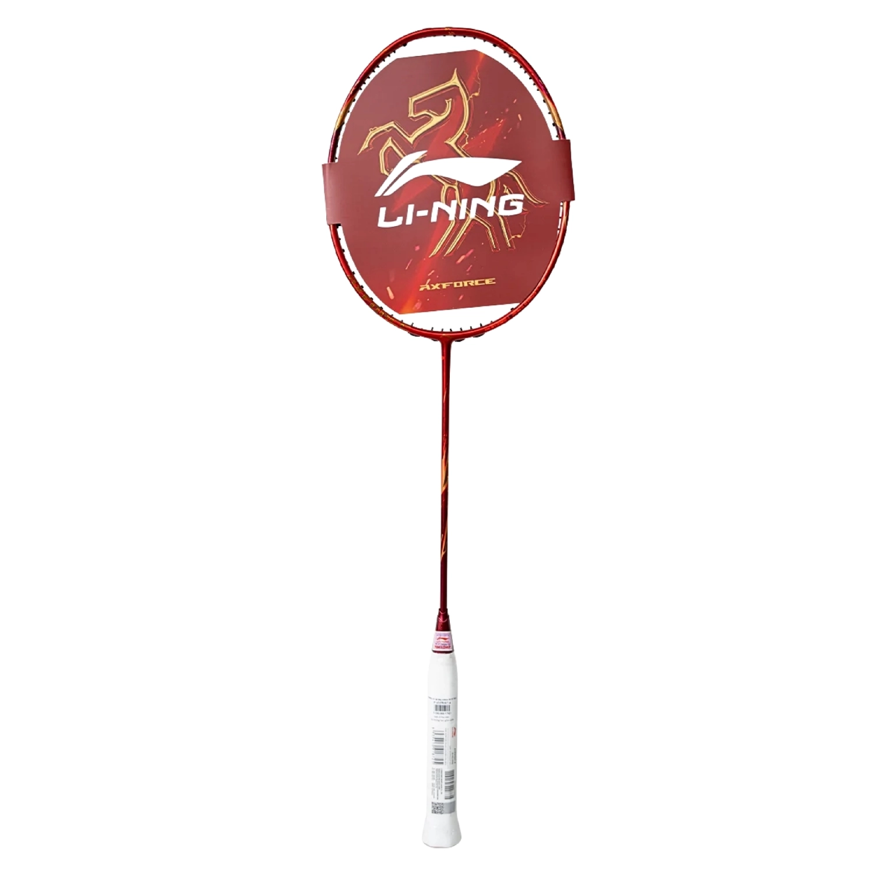
5.100.000 ₫
- Thương hiệu: Lining
- Màu sắc: Đỏ
- Độ cứng: Trung bình
- Chất liệu thân vợt: M46 + T1100 + Ultra Carbon cao cấp
- Trọng lượng: 4U
- Tay cầm: G5
- Chiều dài vợt Cầu Lông Lining Axforce 90 Limited 2026: 675mm
- Điểm cân bằng: Nặng đầu
- Sức căng khuyến nghị: 30lbs

Vợt cầu lông Hundred Nuclear 72
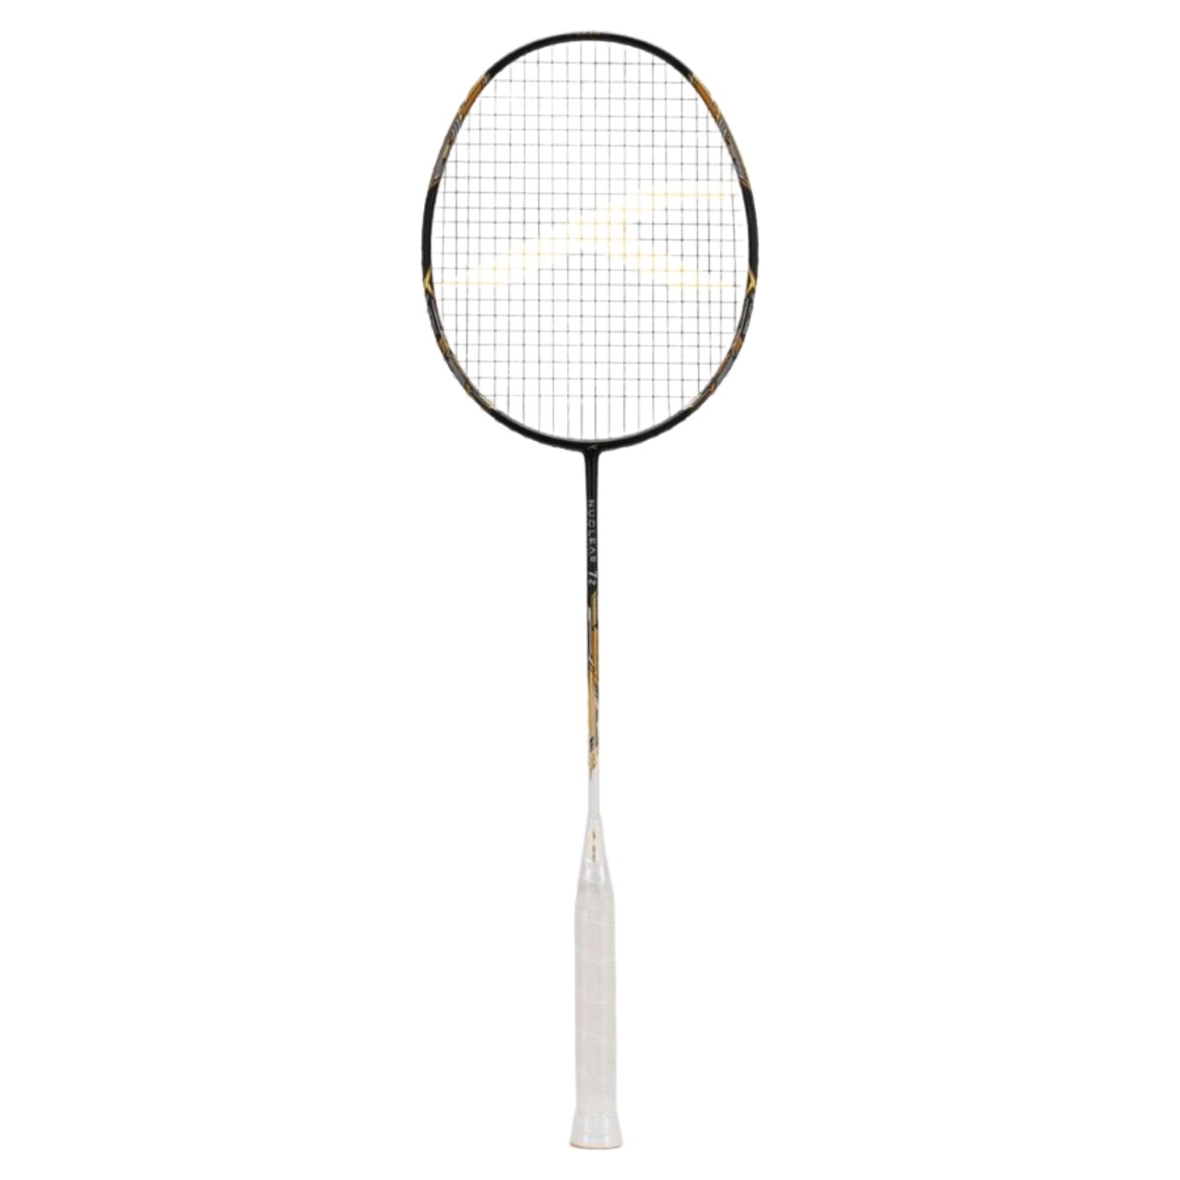
1.850.000 ₫
- Thương hiệu: Hundred
- Chất liệu: Carbon Fiber
- Độ cứng vợt cầu lông Hundred Nuclear 72: Dẻo
- Cấu trúc khung vợt: Curve²
- Điểm cân bằng: 310mm
- Trọng lượng: 4U
- Chu vi tay cầm: G6
- Độ dài: 675 mm
- Mức căng tối đa: 32 LBS
- Độ mỏng của đũa vợt: 7.0mm

Vợt cầu lông Hundred Hyfonic 7 - Tím xanh lá chính hãng
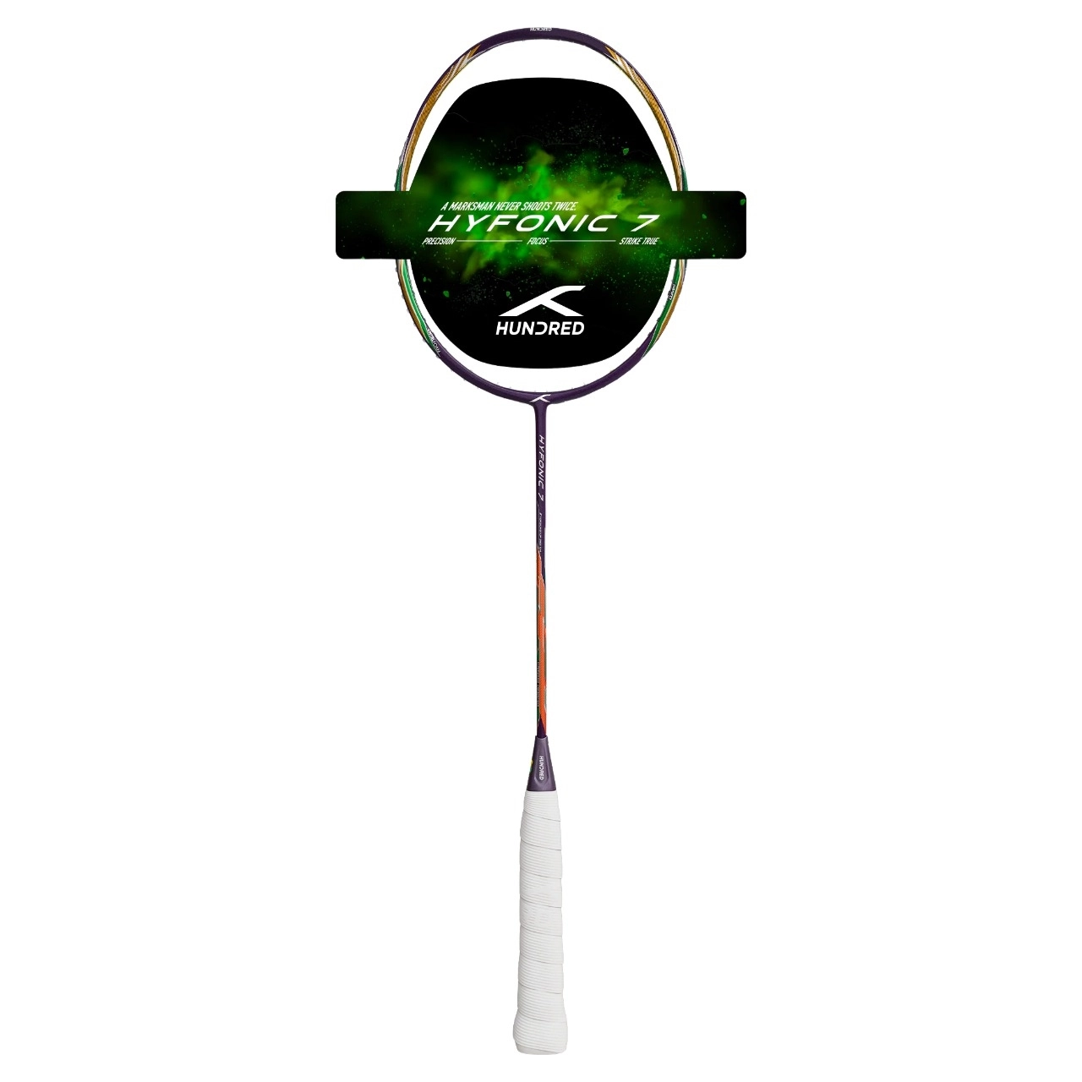
3.290.000 ₫
- Thương hiệu: Hundred
- Màu sắc: Tím xanh lá
- Chất liệu: Hyperweave Carbon Fibre
- Cấu trúc khung vợt: Curve²
- Độ mỏng của đũa vợt: 7.0mm
- Điểm cân bằng: Cân bằng
- Độ cứng: Dẻo
- Trọng lượng: 3U, 4U
- Cán cầm: G6
- Độ dài vợt: 675 mm
- Mức căng: 32lbs

Vợt cầu lông Hundred Flareon 700 - Đen cam hồng chính hãng
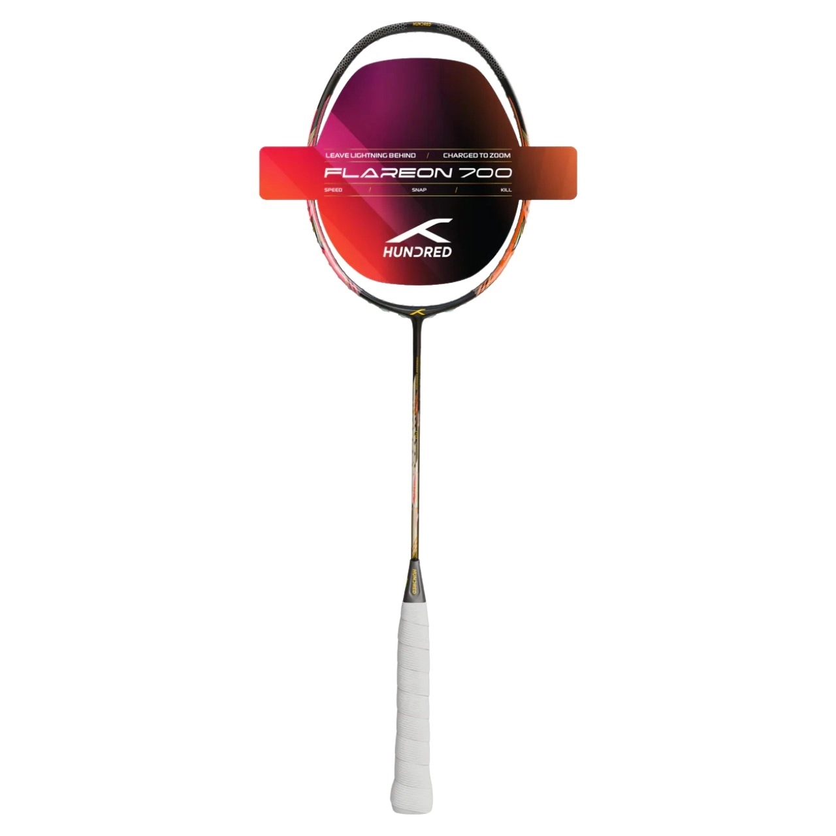

3.290.000 ₫
- Thương hiệu: Hundred
- Màu sắc: Đen cam hồng
- Chất liệu: Hyperweave Carbon Fibre
- Cấu trúc khung vợt: Curve²
- Độ mỏng của đũa vợt: 7.0mm
- Điểm cân bằng: 298 +/- 2mm
- Độ cứng: Cứng
- Trọng lượng: 3U, 4U
- Cán cầm: G6
- Độ dài vợt: 675 mm
- Mức căng: 32lbs

Set Vợt cầu lông VS Kirin 70 Chính Hãng
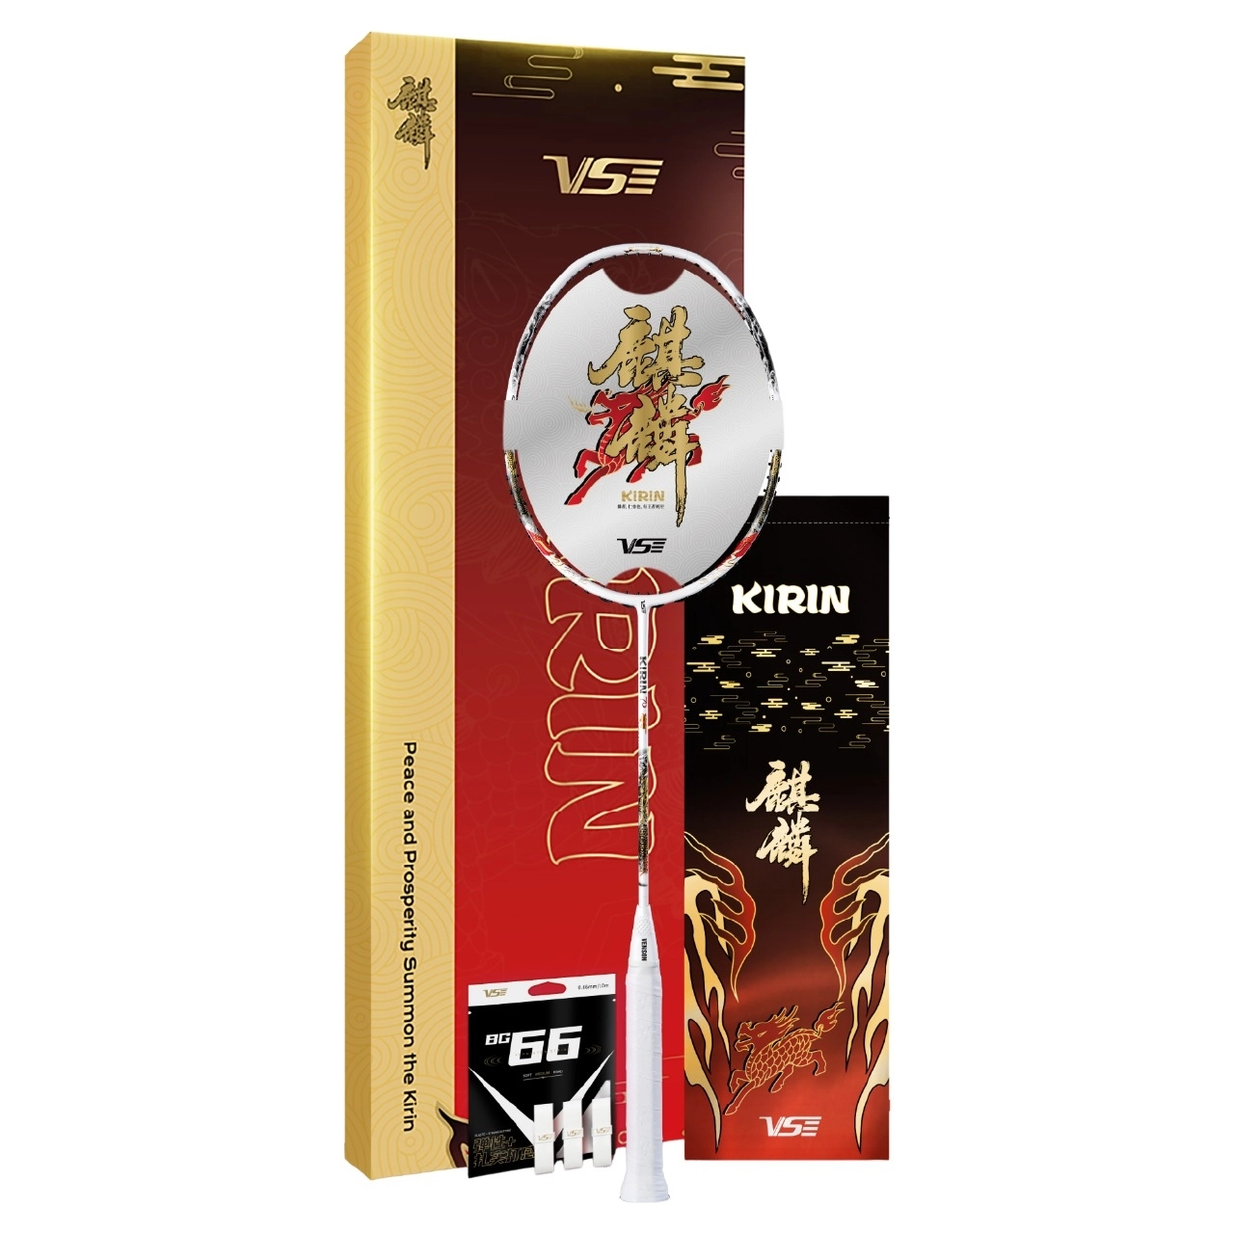
1.600.000 ₫
- Thương hiệu: VS
- Chất liệu: High Modulus Hot-Melt Carbon (HHM CARBON)
- Độ cứng: Trung bình
- Điểm cân bằng: 300±3 mm
- Trọng lượng: 82±2 g
- Cán cầm: G5
- Độ dài vợt: 675 mm
- Mức căng: 24–35 lbs

